第二部分 世界地理

第一章 世界地理概况

第二节 天气与气候

课时作业

（2022·全国·高三开学考试）左图所示区域陆地地形平坦，M河流经①、②两地，湿地南北长约90千米。右图为2021年某次降雨后①、②两地的径流量曲线。近年来，湿地面积有减小趋势。据此完成下面小题。

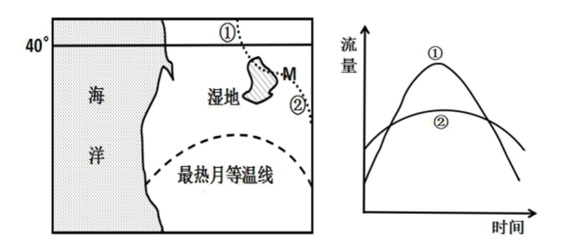

1．关于图示区域描述正确的是（     ）

A．图示季节炎热干燥 B．图中等温线为1月份

C．该区域位于南半球 D．全年受单一风带控制

2．湿地面积萎缩，将导致（     ）

A．①处径流量减少 B．①处径流量季节变化减小

C．②处径流量增大 D．②处径流量季节变化增大

【答案】1．A 2．D

【解析】1．读材料可知，区域陆地地形平坦，等温线弯曲排除地形差异因素。据图中最热月等温线，图示季节为夏季，同纬度地区，陆地气温高于海洋，根据等值线“凸低为高”的原则，等温线向北弯曲，说明北边气温较低，可确定图示区域位于北半球，C错误；北半球陆地最热月为7月，B错误；根据材料湿地南北长约90千米，结合图幅南北长的图上距离，可估算出当地跨越纬度范围在5°内，所以该区域位于30°N至40°N大陆西岸，为地中海气候区；夏季受副热带高气压带控制炎热干燥，冬季受西风带南移影响温和多雨，A正确，D错误。所以选A。

2．由图可知，降雨后①河径流量季节变化大，②河径流量季节变化小，说明②河受湿地调节作用大，在湿地下游，该河流从①流向②。湿地面积萎缩，调节作用变小，②处径流量季节变化将增大，D正确；对于上游①处的径流量以及径流量季节变化没有影响，AB错误；湿地下游②处的河流径流量减小，C错误。所以选D。

（2022·福建福州·高三期末）下图示意2021年11月21日14时一23日14时我国（局部）最低气温预报图。据此完成下列各题。

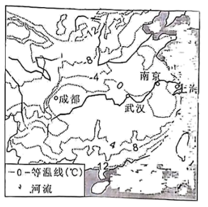

3．等温线分布特点是（     ）

A．大致走向与纬线平行 B．大致走向与海岸线平行

C．长江中下游地区较稀疏 D．黄河中下游地区较密集

4．城市绿植需加强冻害防护的是（     ）

A．上海 B．南京 C．武汉 D．成都

【答案】3．C 4．B

【解析】3．东部等温线才和纬线大致平行，西部等温线不与纬线平行，故A选项错误；图中等温线走向东部大致与纬线平行，内陆等温线较复杂，故B选项错误；由图可知，等温线在长江中下游地区较稀疏，故C选项正确；由图可知，黄河下游等温线较稀疏，故D选项错误。所以选C。

4．由图可知，南京最低气温在0°C以下，上海、武汉和成都最低气温在0°C以上，城市绿植需加强冻害防护的是南京。故B选项正确，ACD选项错误。所以选B。

（2022·全国·模拟预测）漠河林场位于黑龙江省最北端，降雪量占年降水量的10%—20%，集中在11月至次年2月。下图示意漠河林场某年11月04日—12月16日雪表、雪中、雪底温度随时间的变化。据此完成下面小题。

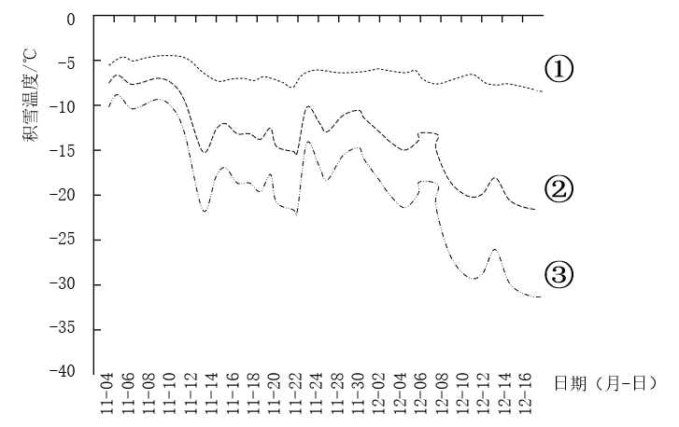

5．图中表示雪表、雪中、雪底温度的曲线依次为（     ）

A．①②③ B．①③② C．②③① D．③②①

6．漠河林场大气较稳定、天气晴好的时期是（     ）

A．11月10日—11月12日 B．11月21日—11月24日

C．11月30日—12月02日 D．12月05日—12月10日

【答案】5．D 6．C

【解析】5．阅读图文材料，结合所学知识，雪埋得越深，受到的覆盖作用，保温较多，气温较高，因此雪表气温最低，雪底气温最高，雪中次之，图中显示①②③条曲线温度由低到高一次为③②①，因此雪表、雪中、雪底一次为③②①，答案选择D。

6．观察图中信息可知，11月10-11月12日、11月21日—11月24日、12月05日—12月10日三个时间段的地表温度都呈下滑趋势，证明气温在下降，大气尚不稳定，天气没有晴好，故ABD错误；11月30日-12月02日雪表气温属于回升，证明大气较稳定，天气有所转晴，故C正确。答案选择C。

（2022·浙江·模拟预测）一位去巴厘岛的游客在游记中写道：在乌布行走，常能看到随山势修筑的层层稻田，错落有致……走着走着，便会毫无预兆地遭遇一场阵雨，于是便在路旁的亭子里停下来听雨赏雨，看到路边石缝中“吱吱”地冒热气……下图为巴厘岛水系分布图，据此完成下面小题。

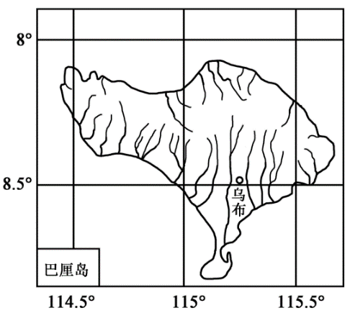

7．在乌布遭遇毫无预兆的一场阵雨的成因最有可能是（     ）

A．冷暖气团交汇 B．台风活动频繁 C．对流活动强烈 D．东北信风控制

8．路边石缝中“吱吱”地冒热气，其主要原因可能是（     ）

A．纬度低，太阳辐射强，光照足 B．以平原为主，海拔低，气温高

C．位于板块交界处，地壳运动活跃 D．沿岸有暖流经过，增温作用明显

【答案】7．C 8．C

【解析】7．阅读材料，观察图中信息，该地地处低纬地区，对流活动强烈，多短暂性的对流雨，故C正确；距离冷空气发源地远，不会是冷暖气团交汇形成，故A错；地处纬度低，地转偏向力小，台风活动较少，故B错；该区域地处南半球，不受东北信风的影响，故D错。答案选C。

8．根据信息可知，该地地处印度尼西亚，位于板块的交界地带，地壳运动活跃，地热资源丰富，所以路边石缝中“吱吱”地冒热气，故C正确；与太阳辐射、洋流等因素关系不大，故AD错；该地地形以山地为主，且与地形关系也不大，故B错。答案选C。

（2021·四川·宁南中学高一开学考试）每年有大约400座冰山完成从格陵兰岛始发、最终漂入纽芬兰岛附近温暖水域的漫长行程，威胁着航道上的船只安全。下图为北大西洋中高纬度洋面年平均水温图。完成下面小题。

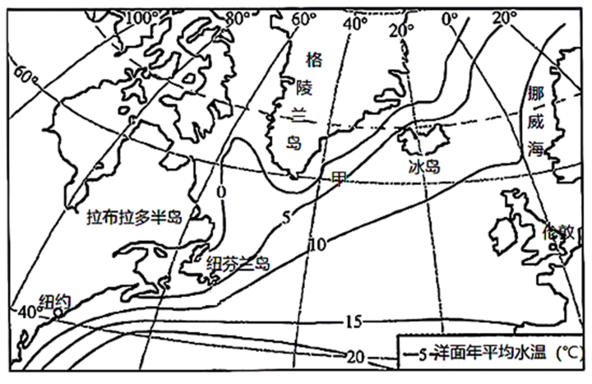

9．纽芬兰岛附近出现冰山数量最少的季节是（     ）

A．春季 B．夏季 C．秋季 D．冬季

10．若有一巨型油轮在纽芬兰岛附近海域发生石油泄漏，最可能污染（     ）

A．欧洲西部海域 B．澳大利亚东部海域

C．亚洲东部海域 D．美国西部海域

【答案】9．D 10．A

【解析】9．冰山是指从冰川或极地冰盖临海一端破裂落入海中漂浮的大块淡水冰，较暖的天气使冰川或冰盖边缘发生分裂的速度加快，冬季气温低，冰川或冰盖边缘分裂得少，故冰山数量最少，D正确。春季气温开始回升，冰川或冰盖边缘分裂增加，使得其从冰川或冰盖上分离，形成冰山，A错误。夏季时温度最高，冰山形成后开始融化，小型冰山会因为气温过高开始融化消失，B错误。秋季气温开始降低但是温度并没有达到冰点，所以此时的冰山数量处在减少的阶段，并不是最多或者最少的季节，C错误。故选D。

10．结合图及所学知识可知，巨型油轮在纽芬兰岛附近海域发生石油泄漏后，受北大西洋暖流影响，泄漏的石油会随洋流向东运动，被携带至欧洲西部附近，很难到达亚洲东部海域、美国西部海域，A正确，CD错误。澳大利亚东部海域位于南半球，受污染的可能性较小，B错误。故选A。

（2022·湖南·常德市第七中学高一期末）下图a为12月8日到12月11日北京地区天气状况图，图b为大气受热过程示意图。据此完成下面小题

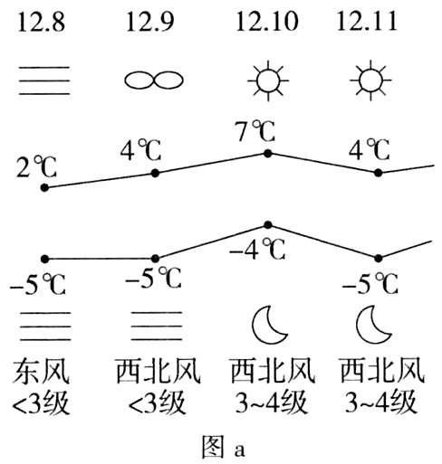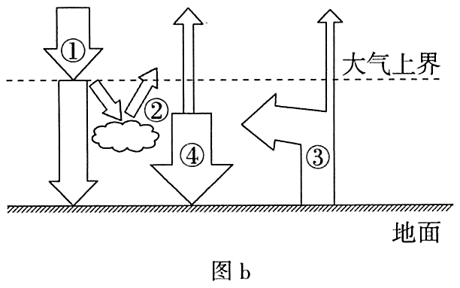

11．12月9日，北京地区出现雾霾，其人为原因可能是（     ）

A．风力较小、气温较高 B．人类排放污染物多

C．冬季采用天然气供暖 D．大气的能见度降低

12．图a所示连续四天中，昼夜温差最小的是（     ）

A．12月8日 B．12月9日 C．12月10日 D．12月11日

13．“秋阴不散霜飞晚，留得枯荷听雨声”，对于“霜飞晚”起主要作用的是图b中（     ）

A．① B．② C．③ D．④

【答案】11．B 12．A 13．D

【解析】11．风力较小、气温较高等不属于人为原因，A项与题意不符；雾霾的产生与工业生产排放的废气、汽车尾气、建筑扬尘等与大气污染物排放增加有关，B符合题意；冬季采用天然气供暖可以减少污染物排放，C项与题意不符；大气的能见度降低是雾霾的产生的结果，不是原因，D错。故本题选B。

12．昼夜温差＝最高气温－最低气温，通过计算，12月8日，昼夜温差为7℃；12月9日昼夜温差为9℃；12月10日昼夜温差11℃；12月11日为9℃。故12月8日最小，A项正确，BCD错。 故本题选A。

13．图b中①表示到达大气上界的太阳辐射，②表示大气的削弱作用，③表示地面辐射，表示④大气逆辐射。“秋阴不散”说明阴雨天气多，大气对地面的保温作用强，晚上地温较高，故“霜飞晚”，起主要作用的是晚上④大气逆辐射强，减少了地面的热量损失，夜晚地温高，D项正确，ABC错。所以本题选D。

（2022·湖南·益阳市箴言中学高二开学考试）水量盈余率＝流入量/流出量，是衡量水库蓄水量变化的重要指标。下图示意某水库各月水量盈余率变化。读图完成下面小题。

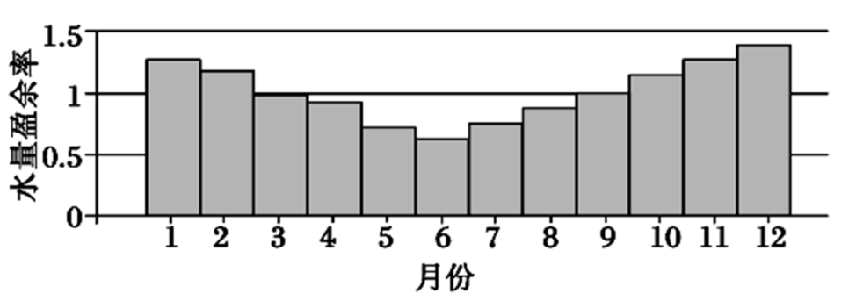

14．该水库储水量（     ）

A．12月份最大 B．3月份最小 C．6月份最小 D．9月份最小

15．据图可知，该水库（     ）

A．汛期流出量最大 B．枯水期流出量最大

C．有调洪补枯的作用 D．主要用于水电

【答案】14．D 15．C

【解析】14．根据材料中的公式，“水量盈余率＝流入量/流出量”，可以得出在水量盈余率大于1时，流入量大于流出量，即水库中的储水量是不断增加的；而一旦小于临界值1，流出量大于流入量，水库储水量就会慢慢减少。即水量盈余率为由大于1向临界值1过渡时（3月份），储水量最大，12月份虽然盈余率较大，但水库水量尚未达到最大，次年的1月份流入量仍然大于流出量，水库依然在蓄水，故AB错误；水量盈余率为由小于于1向临界值1过渡时（9月份），自3月-9月，水库水量持续流出大于流入，因此到达9月时，水库水量最小，故C错误，D正确。故答案选D。

15．根据图中信息，该水库在枯水期流出水量多于流入水量，在汛期流入水量多于流出水量，无法判断出汛期或者枯水期流出量一定最大，故AB不选；但是对区域河流具有调洪补枯的作用，故C项正确，材料中并无显示区域内的地势状况，无法判断其用于水电的能力，故D不选。答案选择C。

（2021·福建福州·高一期中）左图为某海域等温线分布图，右图为某观测站水温垂直分布图。据此完成下面小题。

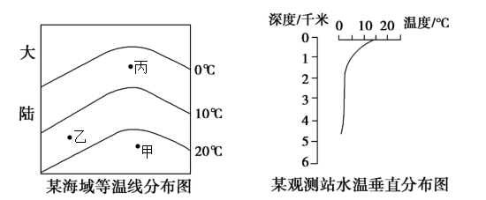

16．右图中水温分布符合左图中的（     ）点。

A．甲 B．乙 C．丙 D．以上都不符合

17．右图中影响曲线分布的主要影响因素是（     ）

A．海陆热力性质差异 B．海水热容量 C．太阳辐射 D．大气环流

【答案】16．B 17．C

【解析】16．从右图水温垂直分布图我们可以获知，该水域表面温度为14℃左右，在10℃~20℃之间。从左图可以看到，甲处温度位于20℃~30℃，乙处为10℃~20℃，丙处为0℃~10℃。综合判断可知乙处温度符合， B选项正确，排除其他选项。故选B。

17．从右图水温垂直分布图可以看到自表面向水下深处水温逐渐降低。海陆热力性质差异是指海洋与陆地之间由于比热容不同造成的海陆温差，与水温垂直变化并无关联，A选项排除。海水热容量是指海水温度升高所需的热量，与垂直气温变化规律，并无关联，排除B选项。受海水深度和光的折射影响，太阳辐射对水表面的增温较为明显，越向深处，太阳辐射越弱，对水温的增温效果相对较小，符合水温垂直变化规律，C选项正确。大气环流是一般是指具有世界规模的、大范围的大气运行现象，与本题无关，排除D选项。故选C。

24．（2021·安徽·铜陵一中高三阶段练习）阅读下列图文资料

冰雾是我国大兴安岭地区的主要气象灾害，俗称“冒白烟”，在冬季，当近地面气温很低时，空气中的水汽凝华成微小冰晶而形成。为减轻冰雾带来的灾害，当地因地制宜设计了高效日光温室，保证喜温作物越冬生产。温室前屋面上覆盖材料包括透明薄膜和草苫等保温材料两层。图（左）为大兴安岭冰雾日变化示意图，图（右）为该日光温室景观图。

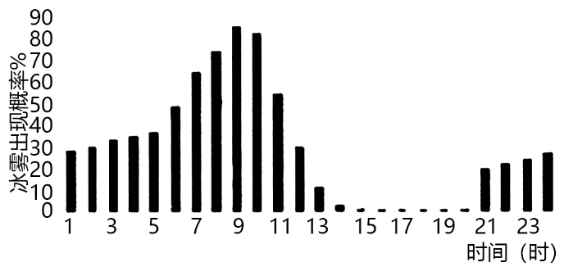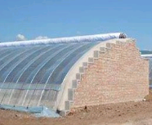

(1)试分析在一天中冰雾高峰期出现在9时前后的原因。

(2)在冰雾出现日，为增强日光温室的保温效果，请判断当地农民掀起和盖上草苫的大致时间及原因。

【答案】(1)上午9时左右，地表获热较多，蒸发较旺盛，空气中水汽较多，相对湿度较大；冬季大兴安岭白昼短，上午9时日出后不久，近地面气温低，水汽易凝华形成冰晶。

(2)日出后掀起，日落后盖上。

原因：白天光照强烈时将草苫等保温材料掀起让温室内获得更充足的光照，以利于吸热；在夜晚无光照时将草苫盖上，以增加返回地面的大气逆辐射，对温室内进行保温。

【解析】(1)据材料可知，冰雾形成的条件一是要有充足的水汽，二是有降温。上午九时左右，地面获得热量逐渐增多，蒸发旺盛，空气中水汽增多；又据所学可知，一日中最低温出现在日出前后，大兴安岭纬度较高，冬季白昼时间较短，9时在日出前后，气温最低，故容易出现冰雾现象。

(2)农民掀起和盖上草苫的时间：日出后掀起，日落后盖上。

原因：温室材料包括透明薄膜和草苫，其作用各不相同，透明薄膜可使太阳辐射通过薄膜到达地面，使地面升温，草苫覆盖则减少地面辐射的热量损失，从而使温室内得到保温。但草苫不透光，在日出后应该掀起草苫，利于温室内获得太阳辐射升温，日落前要盖上草苫，起到保温作用。故日出后掀起草苫，日落后盖上草苫。